Тема № 10-№14. Маркетинговые исследования. Характеристика аптеки.

- Характеристика аптеки. Классификация по месту нахождения.

Аптека ООО «Ангизия». Местоположение г. Красноярск , Центральный район, микрорайон Покровский, ул.Чернышевского 79.

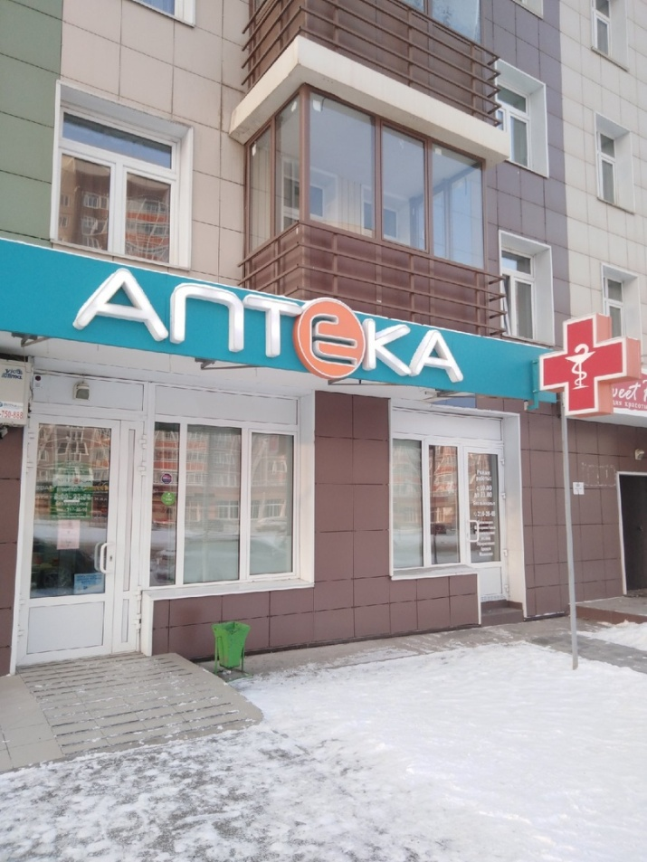

Аптека находится в спальном районе, где люди проводят большей частью вечерние часы в будни и выходные дни. Характеристика покупок – семейные, основные покупатели женщины-домохозяйки, уровень покупательной способности зависит от уровня престижности района. Принцип формирования ассортимента - наличие препаратов для лечения широкого круга заболеваний, широкий выбор изделий медицинского назначения и средств парафармацевтики.

Формат аптеки с позиции мерчандайзинга.

Формат аптечный супермаркет. Обеспечивает свободный доступ покупателя к безрецептурным препаратам, БАД, сопутствующим товарам (но не к рецептурным лекарственным препаратам).

Аптека руководствуется в своей работе действующим законодательством, приказами Министерства Здравоохранения, РФ и другими руководящими документами, регламентирующими работу АО.

Категория посетителей аптеки: люди старшего возраста, беременные женщины, мамы с детьми, школьники (рядом находится школа № 155).

Основными целями создания предприятия являются: удовлетворение потребностей населения,выполнение работ и оказание услуг в сфере фармацевтической деятельности.

В данной аптеке имеются следующие отделы:

-помещения;
-торговый зал;
-комната отдыха персонала;
-кабинет заведующего аптекой;
-помещение для хранения дезинфицирующих средств и уборочного инвентаря;
-туалетная комната.

- Подъезд и вход в аптеку.

Вход в аптеку оборудован маленьким пандусом без перил и специальными резиновыми ковриками, что не очень удобно для людей с нарушениями функций опорно-двигательного аппарата(т.к нет кнопки вызова для инвалидов), но вполне презентабельно для мам с колясками. Козырек над входом присутствует.
Перед входом в аптеку имеются приспособления для очистки обуви грязи.
Дверь в аптеке широкая, легко открывается, позволяя заходить женщинам с колясками, а также людям с ограниченными возможностями.
Рядом с аптекой много парковочных мест, как для работников аптеки, так и для посетителей.

- Вывеска и наружная реклама.

Вывеска аптеки выполнена в едином стиле белым шрифтом на темно-голубом фоне(сделан акцент на букву «Е» оранжевым цветом).Вывеска круглосуточно-горящая. Есть символ в красном кресте «Сосуд Гигеи».( основной символ фармации)

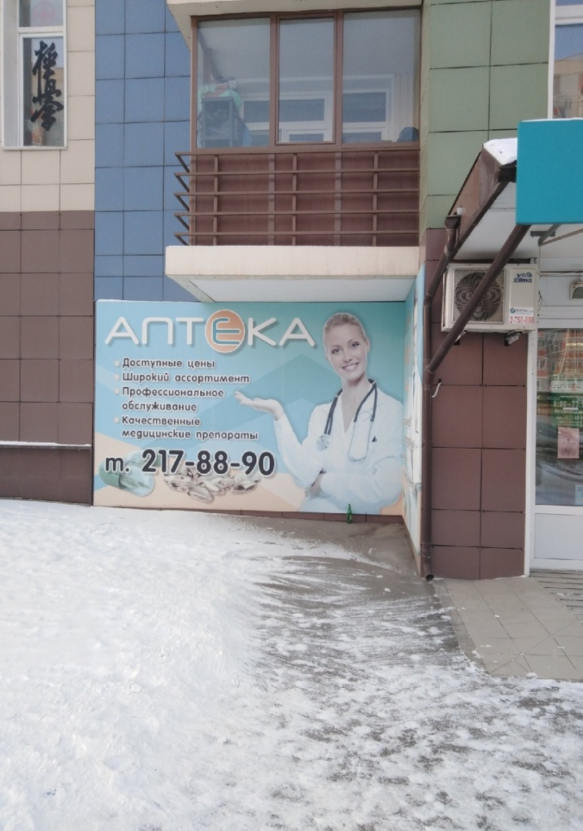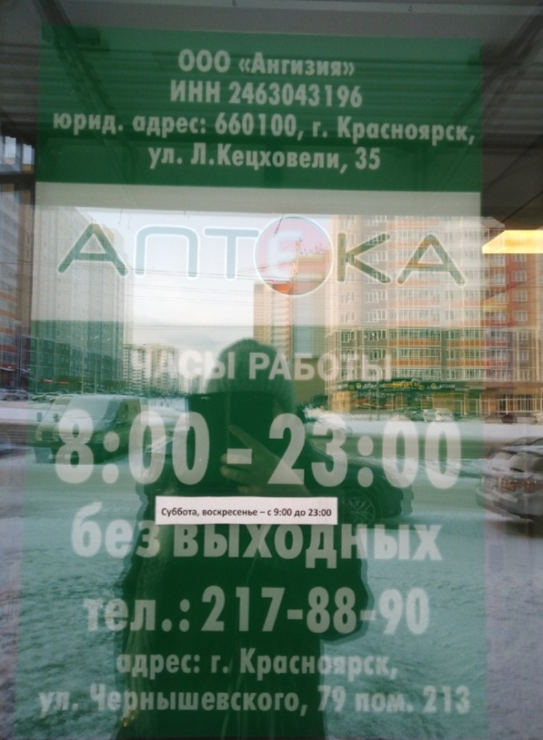

На главном входе находится информационная табличка с расписанием работы аптеки, ее юридический адрес и телефон. На здании аптеки имеется красочный рекламный плакат, на котором размещена информация о скидках в аптеке.
- Общее оформление торгового зала.
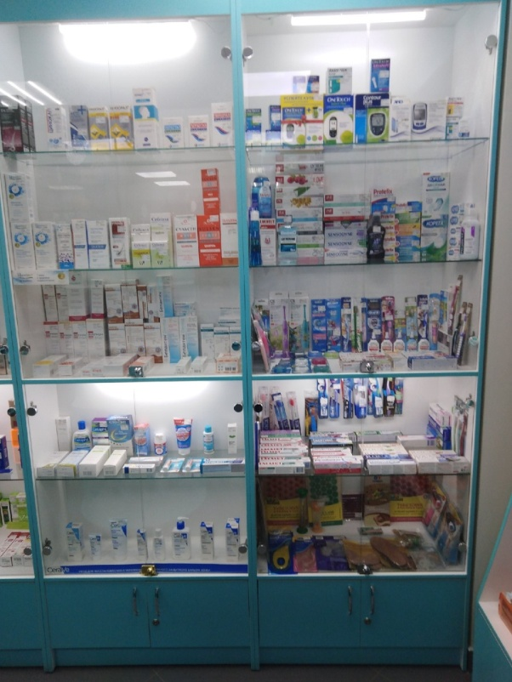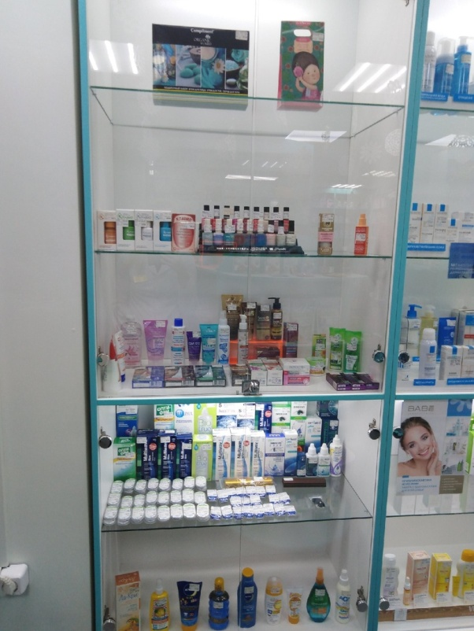
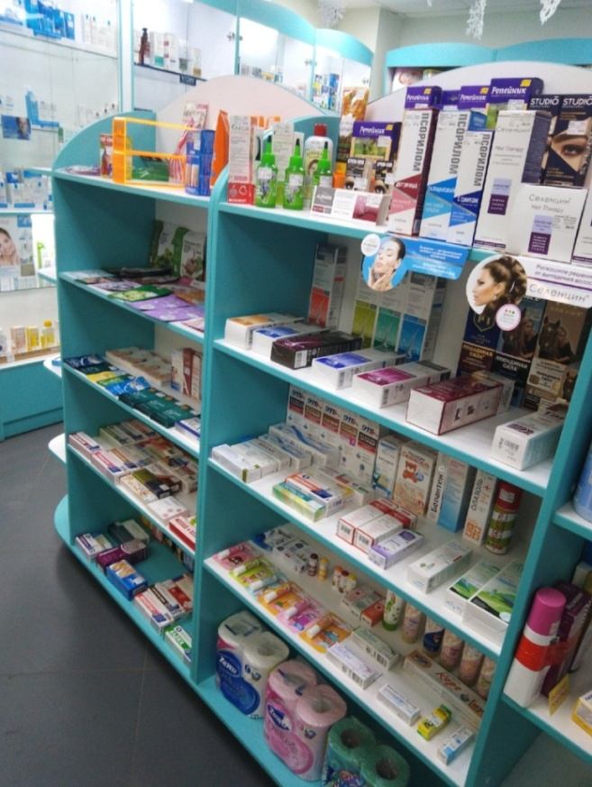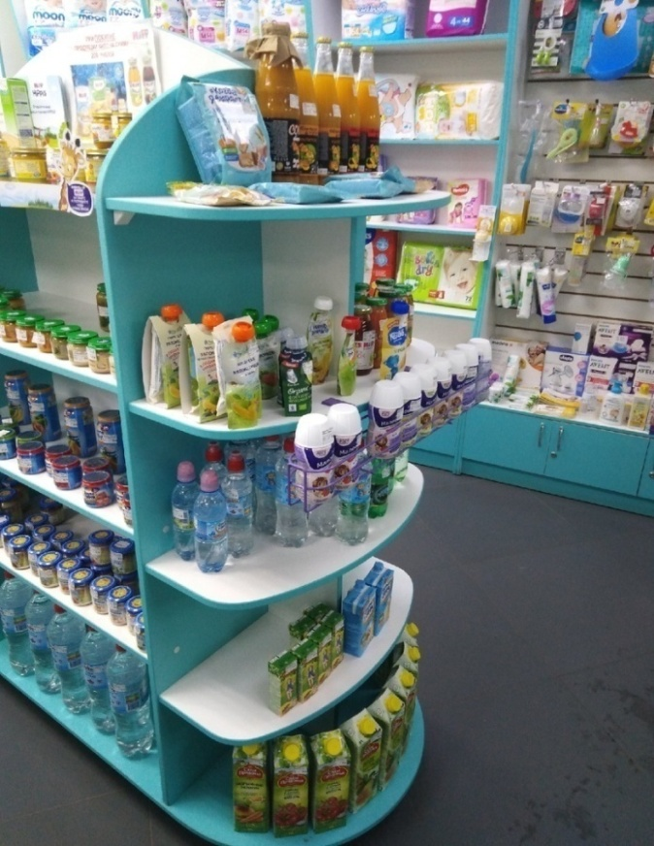
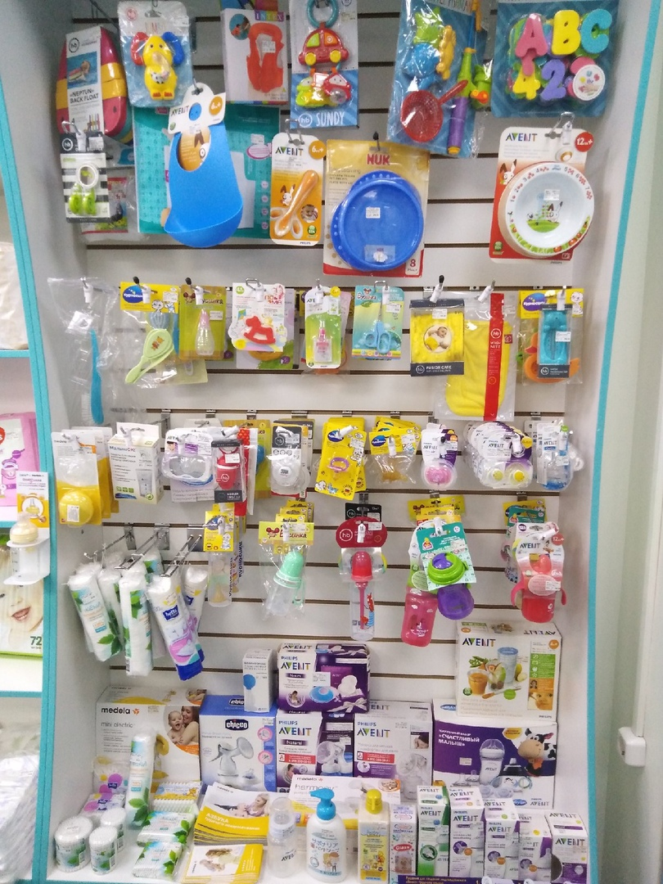
Цветовая гамма в аптеке голубая/белая (голубой – эффективен при невралгических болях, белый – символизирует чистоту и порядок) , освещение только искусственное и холодное, что придает помещению замкнутость(является минусом). Присутствует создание святового пятна для выделения отдельных витрин.
Запах - чистый, свежий воздух, нагретый до комфортной температуры. Присутствует зона отдыха для посетителей в виде диванчика и зона для детей(маленький стул и стол, всегда наточенные цветные карандаши и раскраски).Есть отдельное место для измерения артериального давления. Музыка в аптеке отсутствует. Цветов в торговом зале нет.

- Организация торгового пространства.
Тип выкладки товара как закрытый, так и открытый.
Оборудование торгового зала:
- пристенные стеллажи закрытого типа
- пристенные стеллажи открытого типа
- гондолы
- пристенные витрины

Высота витрин и стеллажей позволяет покупателю рассмотреть нужный ему товар.

Товар расположен фронтально с учетом угла зрения покупателя. Основная информация на упаковке легко читается, не закрывается другими упаковками и ценниками. На витринах соблюдается цветовая гамма, весь товар хорошо виден на светлом торгом оборудовании. Товары на витринах выложены вертикально и горизонтально, еще присутствует вертикальное представление товара на витрине. Массовая выкладка товара и наполненность витрин соблюдается. Мебель аптеки выполнена из материалов, выдерживающих многократную влажную уборку. Вывесок по разделению товаров аптечного ассортимента(рубрикаторы) не имеется.( является большим минусом для посетителей). Присутствует подсветка витрин в «холодной зоне» торгового зала, привлекает внимание посетителя и не слепит его.

- Товарная выкладка.
Лекарственные препараты расположены по терапевтическим группам, БАДы-по способу применения, парфюмерно – косметические товары - по производителю и по области применения, детское питание и предметы для ухода за детьми- по производителям, диетическое питание, медицинская техника и аппараты расположены по области применения на отдельных витринах. Витрины в торговом зале всегда чистые и отвечают всем основным правилам оформления. Товары соответствующего наименования в соответствующем количестве с соответствующими ценами есть в наличии. Ценники приклеены на каждый товар вместе со штрихкодом аккуратно и ровно, не закрывают название.

- Реклама в аптеке.
Рекламные материалы, используемые в аптеке:
- плакаты
- каталоги
- листовки
- шелфтокеры
- монетницы
- сувенирная продукция
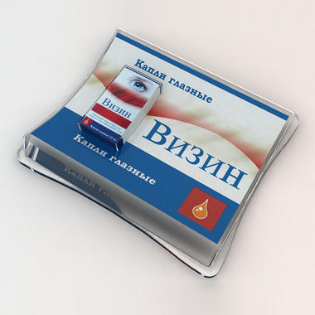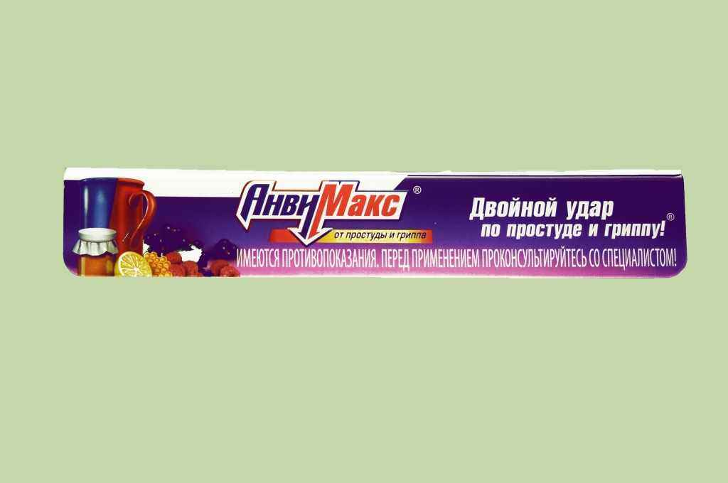
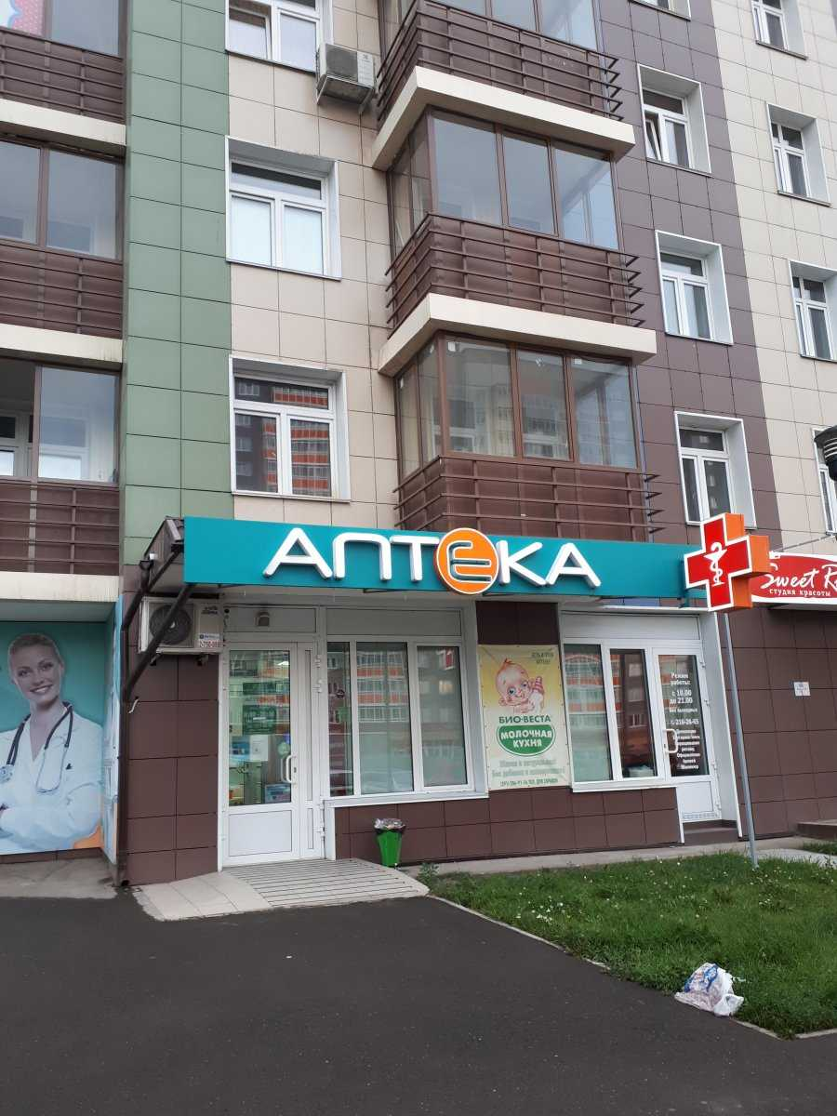

Для детей
Место для отдыха
вход

касса

стул

-«холодная зона»

- «теплая зона»

- «горячая зона»

Делаю вывод, что аптека ООО «Ангизия» соответствует всем пунктам современного маркетинга. Предложения по улучшению работы – обязательно добавить рубрикаторы для того, чтобы посетителям было легче ориентироваться в аптеке, так будет совершаться больше покупок. Добавить больше естественного освещения, а также холодный искусственный свет заменить на теплый. И добавить кнопку вызова для инвалидов. Благодаря этому посетителей станет намного больше.

